24-7-2021

El descenso de las temperaturas y las medidas del Ayuntamiento propician una mejora de la calidad del aire en la ciudad

Desactivado el “Aviso” por contaminación de ozono. Hoy sábado se ha mantenido la gratuidad en los siete aparcamientos disuasorios

La evolución a la baja de los niveles de contaminación por ozono ha llevado al Área de Medio Ambiente a desactivar la situación 2 de “Aviso”, que ayer se decretó según el Plan de Acción en Situaciones de Alerta por Contaminación del Aire. Dos son los factores que han contribuido a mejorar la calidad del aire en la ciudad: la bajada de las temperaturas –el calor es un factor que contribuye a la generación del ozono como elemento contaminante- y las medidas preventivas adoptadas por el Ayuntamiento de Valladolid.

La gratuidad que se estableció ayer viernes en los siete aparcamientos disuasorios –Feria, Las Moreras, Reyes Católicos, Cuatro de Marzo, Casa de la India, calle La vía y Paseo del Renacimiento- ha permitido alejar el tráfico del centro. Esta medida ha seguido hoy en vigor. La situación 2 hubiera implicado otras medidas restrictivas, como la limitación de la velocidad a 30 kilómetros por hora en la almendra central y en las vías periféricas, como el Paseo Isabel La Católica.

El Servicio de Medio Ambiente informa que se ha superado en las estaciones de medida de la RCCAVA el valor de 100 µg/m³ como valor máximo de las medias móviles octohorarias por octavo día consecutivo. Sin embargo, no se ha superado el valor de 120 µg/m³, por lo tanto, se desactiva la situación 2, aviso, pero se mantiene la situación 1, preventiva, establecida en el Plan de Acción en Situaciones de Alerta por Contaminación del Aire Urbano.

El pasado día 19 de julio, el Ayuntamiento de Valladolid activó la situación 1, preventiva, por la superación del valor de 100 µg/m³ durante tres días consecutivos. Estos valores se mantuvieron hasta el día de ayer, superando, además, el valor de 120 µg/m³ como valor octohorario durante tres días consecutivos, el 20, 21 y 22 de julio de 2021, con la activación de la situación 2, aviso, con las consiguientes medidas de restricción del tráfico y promoción del transporte público. El consistorio estableció los aparcamientos disuasorios gratuitos desde el viernes 23 al domingo 25 de julio.

En el siguiente gráfico se muestra la evolución de los valores octohorarios del episodio de contaminación por ozono. La superación durante el día de ayer corresponde a un octohorario en las primeras horas del día, cuando aún se mantenían las altas concentraciones del día anterior.
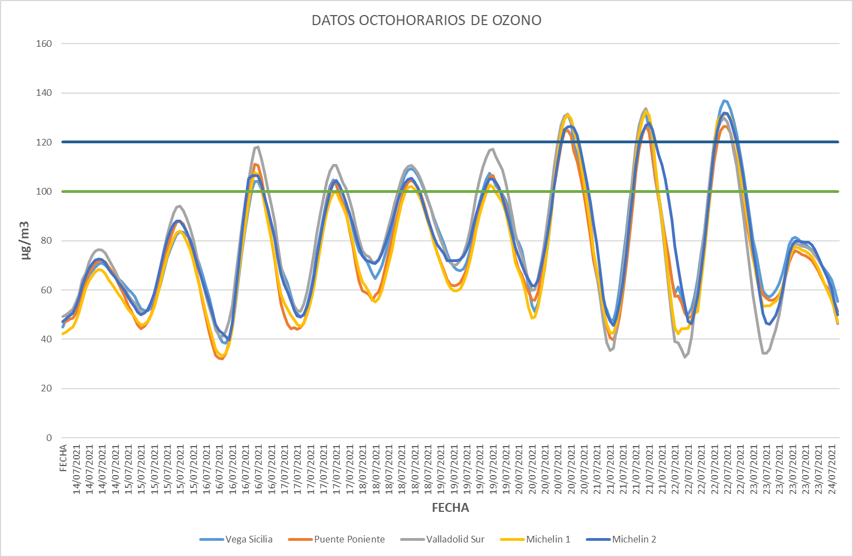
En las siguientes tablas se muestran los valores máximos de ozono en las estaciones de la RCCAVA de los días 16, 17, 18, 19, 20, 21, 22 y 23 de julio, en la primera de ellas el valor máximo de las medias móviles octohorarias y en la segunda el máximo valor medio horario.
ESTACIÓN | MÁXIMO MEDIO OCTOHORARIO (µg/m³)
 | 16/07/21 | 17/07/21 | 18/07/21 | 19/07/21 | 20/07/21 | 21/07/21 | 22/07/21 | 23/07/21
Vega Sicilia | 104 | 105 | 109 | 108 | 131 | 132 | 137 | 108
Puente Poniente | 111 | 104 | 104 | 107 | 125 | 127 | 127 | 95
Valladolid Sur | 118 | 111 | 111 | 117 | 131 | 134 | 130 | 90
Michelín 1 | 108 | 100 | 102 | 103 | 131 | 133 | 131 | 99
Michelín 2 | 107 | 105 | 105 | 105 | 126 | 128 | 132 | 105

ESTACIÓN | MÁXIMO VALOR MEDIO HORARIO (µg/m³)
 | 16/07/21 | 17/07/21 | 18/07/21 | 19/07/21 | 20/07/21 | 21/07/21 | 22/07/21 | 23/07/21
Vega Sicilia | 118 | 113 | 116 | 116 | 140 | 135 | 150 | 84
Puente Poniente | 119 | 113 | 110 | 117 | 129 | 131 | 136 | 78
Valladolid Sur | 127 | 117 | 114 | 123 | 137 | 138 | 140 | 80
Michelín 1 | 117 | 110 | 108 | 110 | 135 | 139 | 143 | 80
Michelín 2 | 115 | 112 | 110 | 112 | 131 | 131 | 144 | 83

Se recuerda a la población, en especial a personas sensibles, que pueden aparecer síntomas tales como irritación de los ojos, dolor de cabeza o dificultades respiratorias. Se recomienda no realizar ejercicios físicos de alto rendimiento en las horas centrales del día y a las personas sensibles, tales como niños, ancianos y personas con enfermedades respiratorias, no realicen esfuerzos físicos desacostumbrados y prolongados al aire libre.

